Costituzione del Repository regionale del codice sorgente e delle buone pratiche
Modello Repository

1 Generalità 4
2 Introduzione 5
3 La situazione attuale 6
3.1 Il contesto dello studio 6
3.2 Descrizione della problematica e finalità 7
3.3 Descrizione della situazione attuale 9
3.4 Identificazione dei vincoli 10
3.4.1 Vincoli tecnologici 10
3.4.2 Vincoli temporali 10
3.5 Definizione degli obiettivi del progetto 10
4 Progetto di massima della soluzione 12
4.1 Requisiti della soluzione 12
4.1.1 Software configuration Management 12
4.1.2 Scenari di utilizzo 14
4.1.3 Scenario 1: repository Statico 14
4.1.4 Scenario 2: repository dinamico 15
4.2 Implementazione del repository 15
4.3 Strumenti e software a supporto del repository 19
4.4 Gestione dei branch per diverse “versioni” 20
4.5 Rilascio di una nuova versione 21
4.6 Gestione degli issue 22
4.7 Apporto esterno al repository 23
4.8 Mini-sito progetto 23
4.9 Figure professionali 24
5 Analisi del rischio 25
6 Il progetto proposto 26
6.1 Prodotti del progetto 26

Data: |  | Compilato:
Data: |  | Rivisto:
Data: |  | Approvato: | _____________________
 |  | Destinatari: | Umbria Digitale Scarl  Regione Umbria

Generalità
Oggetto: | Modello repository centrale
Riferimenti a documenti aziendali:
Riferimenti  esterni: | Delibera n 1527/2015
Moduli utilizzati
History | Versione 1
Glossario, abbreviazioni e acronimi:

Introduzione
Il documento descrive un modello di organizzazione del repository regionale del codice sorgente e delle buone pratiche.
Tale repository conterrà tutti i progetti che verranno messi a riuso dalla Regione Umbria.
I progetti sono composti da sorgenti, documenti tecnici e documenti di progetto secondo le modalità previste dal modello PRINCE 2. L’obiettivo è quello di avere un unico punto dove memorizzare e condividere tutti progetti.

La situazione attuale

Il contesto dello studio
La delibera regionale n° 1572 del 29/12/2015 affida, tra gli altri mandati, a Umbria digitale di progettare e disegnare un repository centralizzato che dovrà contenere i codici sorgenti e le buone pratiche dei progetti che vengono messi a riuso dalla Regione stessa.
Il repository è stato pensato secondo due direttrici primarie:
- Strumento di riferimento per la gestione del patrimonio software di proprietà della Regione Umbria, per la gestione ed il versionamento degli items in esso contenuti. A riguardo per items si intendono sia i sorgenti dei componenti software prodotti durante la fase di sviluppo del progetto, sia i documenti tecnici e di progetto, secondo regole e caratteristiche rappresentate da concetti di modellazione comuni in letteratura per questa tipologia di strumenti.
- Ambiente digitale in grado di rendere disponibile ed accessibile una informazione strutturata e chiara che sia da guida per le altre Amministrazioni pubbliche. Per questo la strada del repository consente la messa a disposizione di un contesto in cui sarà possibile accedere alle risorse documentali e software. A tal fine il repository dovrà presentare funzionalità in grado di:
- accedere alla documentazione (manuali utente, manuali di installazione, specifiche tecniche)
- accedere ai sorgenti e compilati software
- interagire con le amministrazioni per evoluzioni software
- Essere parte integrante del Portale del riuso della Regione Umbria, che sarà lo strumento per l’interazione dei componenti della Community network.

Descrizione della problematica e finalità
La finalità del lavoro proposto con il presente documento, non è quella solo di definire e disegnare un repository in grado di contenere e gestire i sorgenti dei prodotti software di proprietà o di interesse e i documenti tecnici e di progetto relativi a tali progetti della Regione Umbria, ma anche quella di rappresentare il contenitore della “Buon Pratiche”, cioè di tutto il materiale di interesse per un utilizzo concreto e sinergico degli stessi.
Per questo il repository oltre ai contenuti che ne caratterizzano il contenitore specialistico delle soluzioni tecnologiche, dovrà prevedere anche un contesto documentale statico e dinamico per contenere i seguenti contenuti tematici per ogni soluzione:
- Documentazione descrittiva della “buona pratica” con indicazione dei software a supporto, ma anche dei Soggetti che la utilizzano, dei tipi di utilizzo attuati, delle evoluzioni funzionali nel tempo, delle informazioni di promozione e di conoscenza della buona pratica;
- Documentazione tecnica – Amministrativa per il riuso della soluzione e per l’iscrizione ai servizi messi a disposizione. Cataloghi dei servizi e referenze;
- Progetti di attuazione della buona pratica come elemento principale o compartecipe, con tutta la documentazione prodotta e certificata;
- Ambiente news della buona pratica, con i piani di evoluzione e di gestione esistenti, i Soggetti promotori e partecipanti, Le schede di iscrizione a eventuali Progetti e/o finanziamenti di programma;
- Analisi dei Banchmark e delle certificazioni o validazioni da parte di Soggetti terzi titolati;
- Formazione sulla buona pratica, documenti e calendari, schede di iscrizione, contenuti dei webseminar e altra documentazione.
Stante il contesto di utilizzo del Repository oggetto di analisi è chiaro che la problematica intorno al progetto è quella di predisporre un ambiente integrato che risolva la situazione di dispersione del software e dei documenti in archivi, uffici e competenze diverse, senza un che vi sia un controllo centralizzato sia sugli accessi sia sulle modalità di interazione e gestione dei dati di tali repository.
Questa, peraltro, è la situazione riscontrata già in fase di censimento delle soluzioni e attualmente in uso, che ha reso difficile arrivare ad un quadro complessivo del patrimonio informatico della Regione e che, si è colto, rende ancor più difficoltosa la gestione di tale patrimonio. La dispersione delle informazioni su diversi repository/uffici rende problematica l’individuazione dei documenti, delle prassi e dei software, soprattutto relativamente alle versioni, ponendo per queste ultime esigenze di regole chiare e certe di gestione.
Già limitatamente al solo software, da quanto detto, risulta difficoltoso poter estrarre un certa versione dal codice immagazzinato in uno di tali repository e distribuire a terzi il sorgente con le relativa documentazione. Tale scenario è quello tipico del riuso del software dove è richiesto di distribuire ad altri enti una versione del software che sia congruente non solo con i diversi componenti che compongono tale versione ma anche con la relativa documentazione.
Allora, la necessità di definire un modello chiaro di gestione di un repository centralizzato che contenga, come già detto, non solo i sorgenti ma anche tutti i documenti della “buona pratica”, così come descritta, diventa la chiave del processo di organizzazione di uno strumento che sia funzionale agli obiettivi della Regione, nonché al contesto avviato con al creazione della Community Network, in linea con le iniziative analoghe a livello nazionale e che hanno canale di integrazione quello di ItaliaLogin e del Portale delle SmartCities. Proprio per questa valenza istituzionale e formale, nelle specifiche del software il modello che verrà predisposto dovrà definire sia le modalità operative di alimentazione del repository sia gli items (denominati deliverables) che dovranno essere inseriti nel repository.
Proprio per queste formalizzazioni della modalità di standardizzazione poste dall’integrazione dell’ambiente regionale in quello nazionale, le modalità operative di accesso al repository dovranno essere previste con la definizione di ruoli e privilegi in funzione dei diversi profili che potranno e dovranno utilizzare il repository sia le operazioni che andranno eseguite sul repository.
E’ necessario, altresì, definire un flusso operativo che stabilisca quali deliverables vanno inseriti nel repository e le responsabilità di tali operazioni.
L’obiettivo è quello di:
- Identificare e memorizzare gli item (o artifacts) che vanno gestiti nel repository
- Controllare e monitorare i cambiamenti di ciascun artifact
- Definire ed organizzare il versionamento degli artifacts
- Definire ed organizzare le baseline
- Tracciare le richieste di cambiamento
- Definire la struttura del repository
- Assicurare la riproducibilità del software sorgente

Descrizione della situazione attuale
Come sopra anticipato l’assenza attuale di un repository centralizzato dove far confluire tutti i prodotti software e documentali che nel corso del tempo sono stati progettati ha portato alla presenza di diversi repository tra loro scollegati con un proliferare di diverse modalità di gestione e memorizzazione delle informazioni.
L’assenza di linee guida precise e di un sistema centralizzato dove memorizzare gli items prodotti ha generato ridondanza delle informazioni e un disallineamento fra le stesse.
Tale situazione si ripercuote non solo sul reperimento del materiale alla bisogna, ma anche sulla distribuzione dei software prodotti, infatti in molti casi diventa problematico stabilire quale repository è quello di riferimento.
E’ essenziale allineare ed unificare tali repository centralizzando le informazioni evitando al tempo stesso le duplicazione ed individuare un repository autorevole per i progetti messi a riuso.

Definizione degli obiettivi del progetto
Stante il quadro fornito, è necessario individuare i riferimenti progettuali di cui si terrà conto per elaborare la soluzione che riguarda il modello del Repository unico regionale, predisposto per supportare le seguenti caratteristiche funzionali ed organizzative tese a risolvere i problemi enunciati:
- Essere il concentratore di tutti i prodotti realizzati o acquisiti come software pubblico dalla P. A. locale regionale, come previsto ai punti 5.10 e 6.8 del “Disciplinare per l’attuazione della legge regionale n. 9/2014 ” di cui alla DGR n.1778 del 22/12/2014, analogamente al contesto degli Open Data della piattaforma P.A. Umbria che costituisce oggi il contenitore di raccolta dei dati OD e LOD messi a disposizione dalle P.A. umbre. Con analogo principio sarà caratterizzato il Repository. In questo modo sarà possibile avere due riferimenti di prodotto aperti e pubblici: Dati (Portale regionale dell’Open Data) e funzioni (soluzioni informative ed organizzative per la produzione e gestione dei dati: Repository Regione degli output di progetto);
- Acquisire all’interno i prodotti informatici e di buona pratica presenti sul territorio regionale e messi a disposizione dagli Enti, sia per i prodotti realizzati, in conformità alla pratica internazionale legata ad open source ed open content sotto licenze di tipo “copyleft ” come EUPL e CCBY, o similari, compatibili con il dettato della legge regionale 25 luglio 2006, n.11, “Norme in materia di pluralismo informatico, sulla adozione e la diffusione del software a sorgente aperto e sulla portabilità dei documenti informatici nell'amministrazione regionale “ così come aggiornata dalla citata l.r. n.9/2014, che per quelli adottati attraverso il riuso passivo da altre amministrazioni;
- Essere per la Regione Umbria il “Contenitore degli output di Fase”, intendendo come fase l’acronimo di scomposizione dei Progetti secondo la metodologia Prince2 adottata dalla Regione dell’Umbria per l’attuazione dei progetti di innovazione della propria agenda digitale. In questa eccezione il Repository regionale è stato predisposto per ospitare Progetti di realizzazione delle soluzioni con la possibilità di gestire in qualità di archivio le varie fasi di attuazione:
- Contenere i rilasci dei prodotti di fase che scompongono il singolo progetto attivato dall’Ente. Questi output sono quelli consolidati dal collaudo di fase e per i quali l’Ente ha ratificato il rilascio e la relativa presa in carico, consentendo di attuare i processi di trasparenza sulla fornitura/progetto/finanziamento e di acquisire gli step di realizzazione oggetto di validazione e autorizzazione alla prosecuzione previsti nella metodologia adottata a livello di organizzazione regionale dell’agenda digitale. Questo anche considerando scenari di partecipazione alla realizzazione del progetto di Soggetti pubblici diversi dalla regione stessa in ambito di cofinanziamento o di programma di investimenti;
- Contenere il rilascio finale del prodotto alla gestione ordinaria delle attività (regime) dell’Ente, con la possibilità di iscriverlo al catalogo del riuso;
- Consentire l’accesso ad utenti di tipo pubblico ed a Soggetti economici per la acquisizione delle informazioni di interesse e prevedere ambienti di interazione in convenzione o accordo per l’acquisizione e l’utilizzo delle soluzioni.

Modello di gestione
Qui di seguito viene descritto il modello di gestione del repository, le modalità di alimentazione e di interazione tramite le quali soggetti interni ed esterni interagiscono con il repository stesso.
Il modello di gestione prende in considerazione i seguenti aspetti:
- Processo di identificazione del software a riuso
- Modalità di alimentazione ed fruizione dei prodotti presenti nel repository
- Licenze dei progetti e altri fattori

Processo di identificazione del software a riuso
Al fine di definire il modello di gestione del repository è opportuni prima definire le modalità attraverso le quali un prodotto software o una buona pratica viene messa a riuso.
In generale nella determinazione dell’opportunità di mettere a riuso un prodotto per altre pubbliche amministrazioni intervengono diverse considerazioni tra cui:

- Universalità del prodotto
- Qualità del prodotto
- Integrabilità del prodotto
- Altre considerazioni

Il primo punto riguarda l’Universalità del prodotto. Questo termine indica se il prodotto, inteso sia come componente software o buona pratica, supporta un processo che può essere generalizzato e quindi presente anche in altre PA oppure un processo specifico di un Ente. Più il processo supportato ha valenza anche al di fuori di un Ente maggiore è la probabilità che il prodotto possa essere messo a riuso.
La qualità del prodotto sta ad indicare le modalità con cui il prodotto stesso è stato costruito e/o implementato. Ad incrementare la qualità concorrono diversi fattori tra cui:
- Adesione del prodotto a standard tecnici/tecnologici
- Adesione del prodotto a normative regionali/nazionali
- Qualità della documentazione a supporto del prodotto
- Stabilità ed affidabilità del prodotto

Un aspetto importante da considerare è l’integrabilità del prodotto. A meno che il prodotto offerto in riuso non sia un componente stand-alone con un ambito di intervento circoscritto e ben definito, è importante valutare quanto il prodotto sia integrabili con altre soluzione e componenti normalmente presenti nel sistema informatico di un Ente:
- Protocollo
- Sistema gestione contabilità
- Sistema gestione documenti
Maggiore è l’integrabilità maggiore sarà la probabilità che il componente possa essere messo a riuso. Questo aspetto si interseca anche con la qualità del prodotto e l’adesione a standard e normative.
Oltre agli aspetti prima descritti, nella valutazione dell’opportunità o meno di mettere a riuso un prodotto vi sono altri tipi di considerazioni legate all’origine del prodotto. In particolare se il prodotto è già stato preso a riuso da un’altra PA. In tal caso, può essere considerata l’opzione di contribuire al prodotto già esistente aggiungendo le nuove funzionalità sviluppate. Infine è necessario valutare le licenze dei componenti utilizzati nel prodotto. Tale aspetto verrà approfondito successivamente.
Qui di seguito lo schema che descrive brevemente il processo:
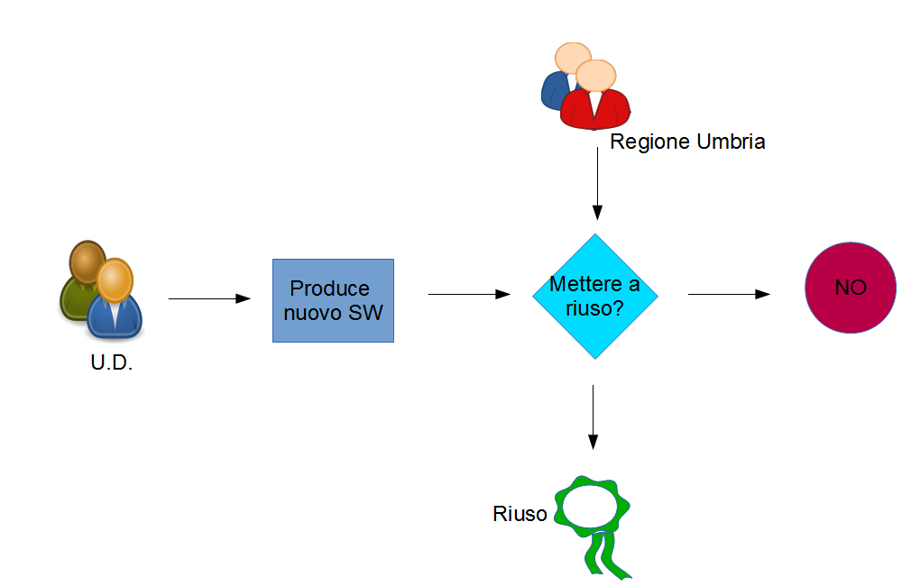

In generale si possono individuare due attori:
- Umbria digitale
- Regione Umbria

Umbria Digitale in qualità di società in-house e di mantainer del repository, al momento del rilascio di un nuovo prodotto provvede, insieme alla Regione Umbria, proprietaria del prodotto a valutare l’opportunità o meno di mettere il prodotto a riuso.
Alcuni criteri di valutazione sono già stati elencati in precedenza. Al termine del processo, il prodotto può essere ritenuto idoneo o meno al riuso. Se il prodotto è idoneo si procederà con:
- Produzione della scheda del riuso AgID
- Produzione della documentazione necessaria secondo quanto previsto nel documento tecnico delle modalità di gestione del repository
In caso contrario il prodotto non verrà inserito nel repository e rimarrà a disposizione della Regione Umbria.

Modalità di alimentazione ed fruizione dei prodotti presenti nel repository
In questa fase verranno analizzati due aspetti importanti:

- Le modalità di alimentazione del repository
- Le modalità di fruizione dei prodotti del repository

Per quanto riguarda le modalità di alimentazione del repository si possono distinguere due tipologie:

- Inserimento di un nuovo prodotto
- Inserimento di un aggiornamento ad un prodotto esistente

L’inserimento di un nuovo prodotto segue le regole prima descritte. Il repository viene alimentato con un nuovo prodotto se le valutazioni al paragrafo precedente hanno dato esito positivo. In tal caso, si procederà alla creazione di uno specifico repository che conterrà il prodotto da mettere a riuso secondo le modalità descritte nel documento tecnico del repository.
Nel caso di aggiornamento di un prodotto già precedentemente messo a riuso, si procederà ad aggiornare il repository secondo le modalità indicate nel documento tecnico.
In entrambi i casi, verranno effettuati controlli dal punto di vista tecnico/tecnologico per assicurare che quanto rilasciato sia conforme sia al modello di sviluppo del software sia al modello definito dal repository.
Qui di seguito è schematizzato il processo di inserimento nel repository:

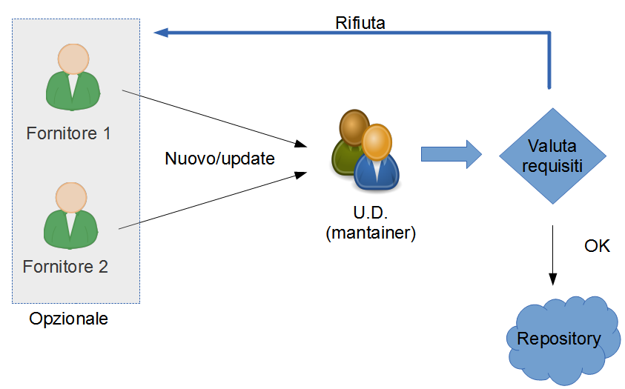

Da quanto sopra riportato, si evidenzia che l’accesso al repository in fase di inserimento e di aggiornamento è sempre mediato da U.D. in qualità di mantainer del repository stesso, che valuta se il nuovo prodotto/update rispetta i requisiti tecnici per essere inserito nel repository centrale.
Accanto a queste attività di accesso e di reperimento delle soluzioni messe a riuso, vi sono un insieme di attività, molto importanti, di animazione e diffusione delle informazioni sui prodotti presenti nel repository e pronti al riuso.
Tali attività seguono due linee di azione:
- Stimolare l’interesse verso i prodotti messi a riuso dalla Regione Umbria al fine di favorire la diffusione delle conoscenze e delle buone pratiche
- Attrarre altre Pubbliche Amministrazioni e/o soggetti privati al fine di evolvere le soluzioni proposte sia dal punto di vista funzionale sia tecnologico. L’obiettivo è quello di concentrare gli sforzi e le risorse su soluzioni già disponibili che possono costituire un punto di partenza comune per ulteriori sviluppi e mettere a fattor comune esperienze maturate in ambiti diversi
Il secondo aspetto è quello relativo alla modalità di fruizione dei prodotti a riuso da parte delle altre Pubbliche amministrazioni.
In generale gli attori possono essere suddivisi in attori appartenenti agli Enti pubblici e quelli appartenenti alle aziende private. Per quanto riguarda gli attori “pubblici” questi possono essere divisi in:

- Cedenti: soggetti che hanno sviluppato una soluzione e la mettono a disposizione sul repository (generalmente la Regione Umbria);
- Riusanti: soggetti che accedono al repository e scelgono di adottare una delle soluzioni offerte;

Oltre agli Enti, sono presenti altri attori “privati” che offrono beni servizi e che accedono al repository sia per prelevare il prodotto sia per contribuire a vario titolo all’evoluzione del prodotto stesso.
Il ruolo di coordinare le attività di gestione e di “animazione” del repository spetterà alla Regione Umbria mentre il coordinamento tecnico Centrale alla Società Umbria Digitale SCARL. Quest’ultima, in sinergia con la Regione, ha il compito di animare gli utenti ed i contributori alle soluzioni software e alle buone pratiche, cercando di estendere il numero dei contributori; rifacendosi al modello delle community open source svolge inoltre il ruolo di riferimento delle comunità degli utenti (anche non ICT) di ognuna delle suddette soluzioni o buone pratiche.
Già, la Regione Umbria ha già disciplinato nella Delibera oggetto del presente Progetto un processo di conferimento ad Umbria Digitale delle funzioni svolte dall’ex SIR nella materia dei prodotti già individuati in riuso e presi in carico dalla Regione a seguito della liquidazione ai sensi dell’art. 12 della L.R. n.9/2014 del SIR. In questo modo, viene autorizzata Umbria Digitale, in house della Regione, anche alla pubblicazione del codice sorgente, della documentazione e degli altri contenuti, sotto licenza “ copyleft ” EUPL e CC-BY, o similari, compatibili con la l.r. 25 luglio 2006 n.11, nel “ repository regionale del codice sorgente e delle buone pratiche”, liberamente accessibile in internet, in modo tale da favorire la diffusione e la collaborazione, ai sensi dei punti 5.10 e 6.8 del “Disciplinare per l’attuazione della legge regionale n. 9/2014” ex DGR 22 dicembre 2014, n. 1778. Allo stesso modo viene dato ad Umbria Digitale il mandato di individuare altre soluzioni e di procedere loro inserimento sul repository regionale.

Qui di seguito viene definita la modalità di accesso al repository da parte di una PA interessata a riusare uno o più prodotti messi a disposizione dalle Regione Umbria:

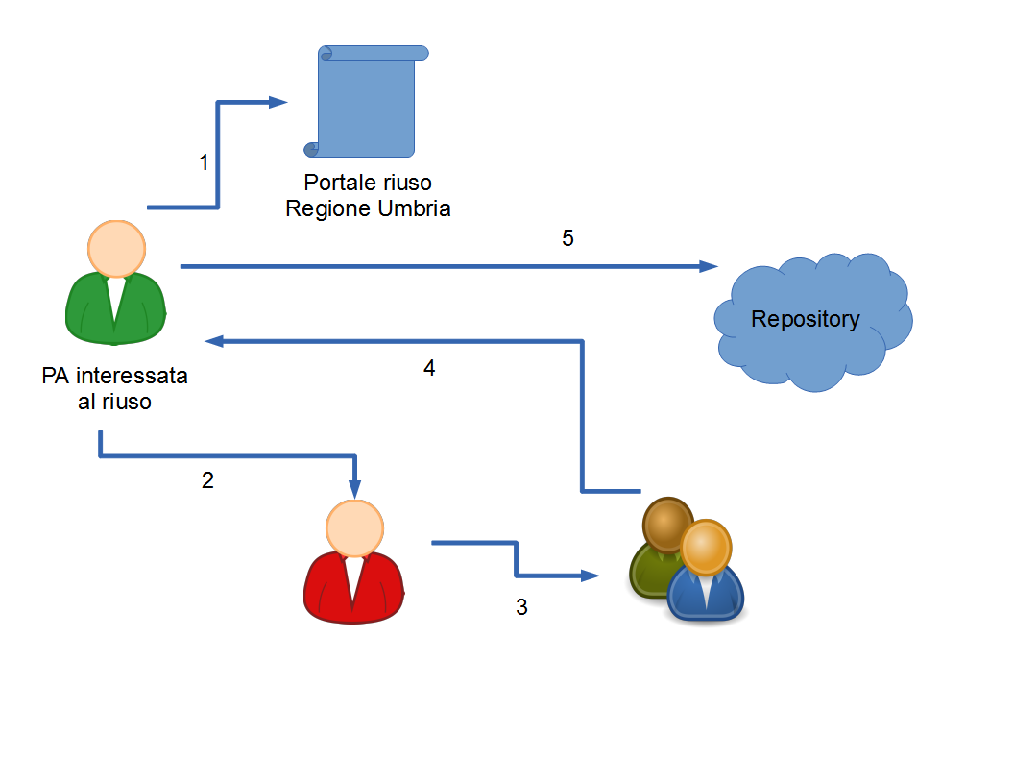
I passi del processo sono:
- La PA interessata al riuso accede al portale del riuso della Regione Umbria attraverso il quale ottiene la lista dei prodotti messi a disposizione insieme alla lista delle funzionalità che ciascun prodotto dispone. La PA potrebbe anche accedere direttamente alla parte pubblica del repository ottenendo le stesse informazioni
- La PA contatta la Regione Umbria chiedendo la possibilità di riusare/visionare uno più prodotti presenti nel repository
- La Regione Umbria inoltra la richiesta ad U.D. che in qualità di mantainer provvede ad espletare i passi necessari per abilitare l’accesso della PA a prodotti (ovvero repository) richiesti
- U.D contatta la PA al termine del processo di attivazione
- La PA accede ai prodotti presenti sul repository in modalità di sola lettura
Da qui in poi il processo di riuso continua secondo le direttrici stabilite dall’AgID in materia di riuso.

Insieme alle modalità di fruizione dei prodotti presenti sul repository è necessario definire le modalità con le quali la Regione Umbria intende concedere in riuso i prodotti.
Le linee guida AgID, classificano le tipologie di riuso del software in:
- riuso in cessione semplice in cui una Amministrazione cede completamente l’applicativo a un’altra;
- riuso con gestione a carico del cedente in cui oltre a cedere l’applicativo, l’Amministrazione proprietaria del software si fa carico della manutenzione dello stesso;
- riuso in facility management in cui l’Amministrazione cedente si fa carico oltre che della manutenzione anche della predisposizione e gestione dell’ambiente di esercizio;
- riuso in Application Service Providing (ASP) in cui è un soggetto terzo a farsi carico della manutenzione e dell’esercizio del software per più Amministrazioni, che riconoscono il corrispettivo in relazione al servizio ricevuto.
In funzione dei poteri decisionali che resteranno in capo alla Pubblica Amministrazione che cede la soluzione si potranno quindi configurare degli scenari di riuso con un differente livello di centralizzazione, quali:
- software di proprietà della Regione concesso a riuso passivo;
- software di proprietà della Regione concesso a riuso con esigenze di evoluzione da parte dell’Ente riusante;
- software NON di proprietà della Regione preso dalla stessa come riuso passivo;
- software NON di proprietà della Regione preso dalla stessa come riuso in cui saranno generate evoluzioni o personalizzazioni del prodotto.

Licenze progetti
Al fine di permettere ad altri soggetti l’utilizzo di un progetto sia questo di tipo software o un insieme di buone pratiche, è necessario che il progetto sia distribuito utilizzando una licenza di riferimento che delimiti con chiarezza gli ambiti di utilizzo.
Prima di descrivere le possibili licenze da utilizzare è opportuno definire brevemente il quadro normativo che regola l’utilizzo e la distribuzione del software. Questo è importante per verificare se il software che si intende mettere a riuso è libero da licenze di copyright e può essere distribuito:
- La legge del 22 aprile 1941, n.633, relativa al diritto d’autore, che in alcuni articoli, delinea la disciplina giuridica relativa alla tutela del software
- Il D.Lgs. 10 febbraio 2005, n. 30 - Codice della proprietà industriale; - gli articoli da 32 a 43 del Decreto del Presidente del Consiglio dei Ministri 6 agosto 1997, n.452,
- Regolamento relativo alla locazione e all’acquisto di apparecchiature informatiche, nonché alla licenza d’uso dei programmi.

In ambito europeo, la tutela del software è oggetto delle direttive 91/250/CEE, 92/100/CEE, 93/98/CEE e 2009/24/CE.
Per quanto riguarda le licenze di utilizzo, invece, queste possono essere classificate in due macro categorie:
- Licenze d’uso per software proprietari
- Licenze d’uso per software liberi

Tali licenze regolamentano le modalità di distribuzione ed uso del software.

Licenza d’uso per software proprietari
Rientrano in questa categoria, tutti quei prodotti software per i quali i titolari impongono limitazione e condizioni nell’utilizzo del software stesso, tra cui ricordiamo:
- La licenza concessa in modo non esclusivo
- La licenza può limitare l’uso ad una singola copia o ad numero predeterminato di copie
- L’impossibilità di modificare, accedere e visionare il codice sorgente
- L’impossibilità di distribuire il prodotto software

A mero titolo esemplificativo, ma non esaustivo, rientrano in questa categoria i prodotti Microsoft Office, i sistemi operativi Windows (nelle sue versioni), Mac OS X, ecc. Vi sono, inoltre, alcuni software che, pur essendo dichiarati liberi, hanno alcune limitazioni. In questo caso, tali prodotti vengono distribuiti utilizzando una doppia licenza (es: MySQL, Alfresco,ecc.)

Licenza d’uso per software liberi
In generale, vi sono due definizioni di software libero, spesso usate in modo intercambiabile: “software libero” e “a sorgente aperto”. Sebbene, tali due definizioni si riferiscono a concetti diversi, dal punto di vista operativo possono essere usate in maniera intercambiabile. La Free Software Foundation (FSF) è alla base della definizione del concetto di software libero. Tale definizione ha come fulcro la libertà degli utenti e della comunità. In altre parole, gli utenti hanno la libertà di eseguire, copiare, distribuire, studiare, cambiare e migliorare il software. Più in generale un software è libero quanto ha gli utenti hanno le seguenti libertà:

Grado | Definizione
libertà 0 | Libertà di eseguire il programma, per qualsiasi scopo
libertà 1 | Libertà di studiare come funziona il programma e di modificarlo in modo da adattarlo alle proprie necessità. L'accesso al codice sorgente ne è un prerequisito.
libertà 2 | Libertà di ridistribuire copie in modo da aiutare il prossimo.
libertà 3 | Libertà di migliorare il programma e distribuirne pubblicamente i miglioramenti da voi apportati (e le vostre versioni modificate in genere), in modo tale che tutta la comunità ne tragga beneficio. L'accesso al codice sorgente ne è un prerequisito.

Applazione delle licenze
Un aspetto importante da considerare prima di valutare se il progetto può essere messo a riuso è se tale progetto utilizza moduli coperti da copyright o soggetti a limiti di utilizzo, come per esempio uno o più moduli soggetti a licenze d’uso con limitazioni (già descritte nei paragrafi precedenti). In tal caso, il progetto non può essere messo liberamente sul repository. E’ indispensabile, quindi, che la Regione (ovvero la società che ha realizzato il progetto) alleghi al progetto una dichiarazione di conformità dove venga specificatamente dichiarato che il progetto può essere distribuito liberamente e che questo non fa uso di librerie di terze parti coperte da copyright.
Una volta accertato che il progetto può essere distribuito liberamente è necessario valutare quale licenza utilizzare.
In generale, il software, e più in generale il progetto, devono essere distribuiti utilizzando una licenza open source. La particolarità delle licenze open source, come descritto precedentemente, è quello che gli autori del progetto/software permettono la modifica del progetto stesso allo scopo di permettere l’evoluzione del progetto e una sua più ampia diffusione.
Vi sono attualmente diverse licenze che declinano in diverso modo i principi alla base dell’open source, ciascuna di queste licenze stabilisce dei limiti di utilizzo e di distribuzione del software o della relativa documentazione.
La commissione europea ha redatto una nuova licenza open source che ben si adatta alle pubbliche amministrazione che intendono rendere disponibile il proprio software/documentazione.
La licenza si chiama EUPL (European Union Public Licence). Tale licenza concede al licenziatario una licenza mondiale, non esclusiva, gratuita con la possibilità di prevedere sub-licenze.
Tale licenza dà il diritto di utilizzare, modificare, distribuire un prodotto software o documentale e di concedere in sub-licenza tali prodotti. Questo tipo di licenza è stato creato principalmente per le pubbliche amministrazioni europee al fine di uniformare i diritti d’autore nei diversi paesi europei.
Questa licenza è adatta ad essere utilizzata per i progetti rilasciati sul repository.

Figure professionali coinvolte
Qui di seguito viene riportata la tabella delle figure professionali coinvolte nel rilascio di una nuova versione di uno dei prodotti messi a riuso:
- Responsabile del repository;
- Responsabile del progetto (da mettere a riuso);
Il rilascio di un nuovo prodotto nel momento in cui il responsabile del progetto rilascia una nuova versione del prodotto:

Passo | Responsabile del progetto | Responsabile Repository
1 | Rilascia una nuova versione
2 | Avvisa il responsabile del repository e invia il pacchetto
3 |  | Preleva il pacchetto
4 |  | Estrae il pacchetto
5 |  | Esegue la build del progetto
6 |  | Effettua il commit del pacchetto su repository GitHub
7 | Fornisce la nuova descrizione del progetto
8 | Fornisce il numero della nuova versione
9 |  | Tagga gli items con la nuova versione
10 |  | Informa dei nuovi puntamenti alla nuova versione (es. siti web ecc.)

